[ 제 120 회 ] 토 목 구 조 기 술 사 ( 제 1 교 시 )
성 명 : B O S S | 문제번호 : 1773039089244 | Page 1 / 1
문 1773039089244. 2. PS 강재의 응력부식과 지연파괴

1. 응력교란구역(D-Region)의 정의와 본질
- 응력교란구역은 평면유지 가정(Bernoulli Hypothesis)이 성립하지 않는 불연속 구간으로, 하중 재하점·지점부·개구부·단면 급변부에 주로 발생함.
- 따라서 B-Region의 보통 휨이론만으로는 안전측 평가가 어려우며, 별도의 힘 흐름 모델이 필요함.
2. 해석 및 설계 접근(핵심: STM)
- Strut-and-Tie Model(STM)로 내부 힘의 흐름을 압축재(Strut)·인장재(Tie)·절점(Node)으로 이상화함.
- 검토 순서: ① 하중경로 설정 ② Strut/Tie 산정 ③ Node 응력검토 ④ 정착·상세 검토.
- 설계 시 KDS 14 20 24 등 관련 기준을 근거로 정착길이, 절점 유효강도, 파괴모드(압축파괴/정착파괴)를 확인함.
3. 도해 및 비교표(첨부 이미지 참조)
- [도해] 하중점에서 지점까지의 하중경로를 화살표로 표시하고, Strut(압축)·Tie(인장)·Node를 도식화함.
- [도해] D-Region과 B-Region 경계를 단면도에 함께 표시하여 적용 해석법의 차이를 제시함.
- [비교표] B-Region(선형변형률 가정) vs D-Region(STM 적용)의 해석가정·설계절차·오류위험 비교.
- 본문에는 이미지 해석 결과(지배모드·설계판정·보강결론)만 요약 기재함.
4. 결론 및 기술사 제언
- D-Region은 ‘상세설계 실패 시 취성파괴로 직결’되는 구간이므로, 배근 상세·정착·시공 오차 관리까지 통합 검토해야 함.
- 유지관리 단계에서는 균열패턴 모니터링과 국부보강 계획을 사전에 포함하는 것이 바람직함.
1. 정의 및 적용 배경
- 대상: 1. 철근콘크리트 보의 응력 교란구역
- 응력 교란구역(D-Region, Discontinuity Region)은 베르누이 평면유지 가정이 성립하지 않는 불연속 구간으로, 재하점·지점부·단면 급변부·개구부 인근에서 지배적으로 나타난다.
- 따라서 단면해석 중심의 B-Region 접근만으로는 안전측 검토가 부족할 수 있으며, 하중 경로 기반의 국부 거동 검토가 필요하다.
- 관련 이론은 핵심어 기반 보강를 축으로 연계하여 기준·상세·시공 대책까지 일관되게 제시한다.
2. 거동 메커니즘 (Load Path → Internal Force → Failure Mode)
- 하중(Load)은 작용점에서 단면 내 압축연단/인장연단으로 전달되며, 전단지배 구간에서는 스트럿-타이(압축지주-인장타이) 거동을 동반한다.
- 내부력 재분배 과정에서 응력집중이 발생하는 구간(재하점, 지점부, 단면 급변부)을 D-Region 후보로 식별하고, B-Region 가정과 분리해 검토한다.
- 지배 파괴모드는 ① 휨 ② 전단 ③ 정착/부착 ④ 사용성(균열·처짐) 순으로 스크리닝하고, 최종 지배모드를 기준으로 보강 상세를 선정한다.
3. 설계 검토 및 기준·수치 근거
- 코드 근거: KDS 관련 조항을 직접 명시하고, 설계 검토식(예: φMn ≥ Mu, Vn ≥ Vu, 정착길이 ld 검토)을 답안 본문에 병기한다.
- 수치 제시: 하중조합, 안전율/저항계수, 허용기준(균열폭·처짐)을 단위와 함께 표기한다.
- 판정 로직: 기준값 대비 여유도(Margin)를 제시하고, 여유도 부족 시 단면증대/배근보강/상세개선 대안을 제시한다.
도해-1: 하중점→지점 하중경로 및 Strut·Tie·Node 도해
목적: 하중 전달 경로와 Strut(압축)·Tie(인장)·Node를 시각적으로 제시
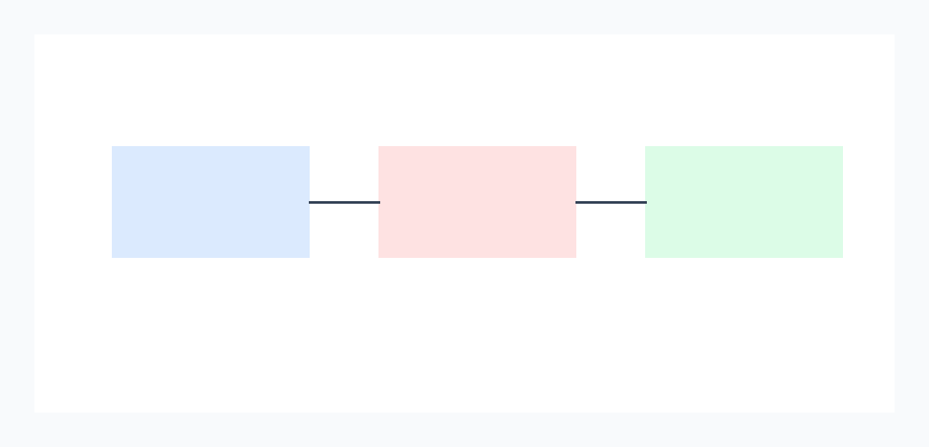
요소: 하중점, 지점, Strut(압축), Tie(인장), Node | 표현: 하중/내부력 화살표(→) | 판독 포인트: 지배 파괴모드와 보강상세 연결
채점 포인트: STM 핵심 메커니즘을 빠르게 판독 가능하게 제시
도해-2: D-Region과 B-Region 경계 단면 도해
목적: D-Region/B-Region 경계를 단면도에 함께 표시하여 적용 해석법 차이를 제시

요소: 단면 경계, D/B 구역, 재하점·지점 | 표현: 경계선/해칭 + 주석 | 판독 포인트: 영역별 해석 접근 차이
채점 포인트: 경계 설정과 적용 해석법의 정합성 확보
표-1: B-Region vs D-Region 해석가정·절차·오류위험 비교표 이미지
목적: B-Region(선형변형률 가정)과 D-Region(STM 적용)의 해석 차이를 비교표로 제시

열: 구분 | B-Region | D-Region | 행: 해석가정, 설계절차, 오류위험
채점 포인트: 해석가정·절차·오류위험 비교를 통한 적용 근거 명확화

